Министерство образования Республики Беларусь

Учреждение образования
«Белорусский государственный университет
информатики и радиоэлектроники»

ФАКУЛЬТЕТ ИНФОРМАЦИОННЫХ ТЕХНОЛОГИЙ И УПРАВЛЕНИЯ

Кафедра интеллектуальных информационных технологий

Отчет

По дисциплине: Интеллектуальные геоинформационные системы и технологии

Выполнили ст. группы 421702:
Ященко А.В.
Пушистова Е.С.
Евик А.Н.

Проверил: Самодумкин С.А.

Минск 2026
Лабораторная работа №1
Базовые инструментальные средства ГИС
Задание 1. Начальные понятия ГИС. Работа с картой и различными представлениями данных. Рабочий набор.
- Атрибутивная база данных - это часть географической информационной системы (ГИС), которая содержит информацию о пространственных объектах. Эта информация может включать в себя такие атрибуты, как название объекта, тип, площадь, высота и т.д. Атрибутивная база данных в ГИС используется для организации и хранения атрибутов пространственных объектов.
- Буферная зона - это область вокруг точки, линии или полигона, определенная на основе заданного расстояния или размера. В ГИС
буферная зона может быть использована для анализа пространственных отношений между объектами. Например, она может быть использована для определения объектов, находящихся в пределах заданного расстояния от определенного местоположения.
- Выборка - это процесс выбора определенных объектов из пространственных данных на основе заданных критериев. Например, можно выбрать все дома на улице Мира, которые были построены после 2000 года. Это позволяет получить подробную информацию о выбранных объектах для дальнейшего анализа.
- ГИС - географическая информационная система.
- График (виды графиков в Mapinfo) - в MapInfo можно создавать линейные, зональные графики а также круговые и столбчатые диаграммы, 3D и др.
- Кадастр - база данных, которая содержит информацию о земельных участках и других объектах недвижимости в определенной территории. Кадастр позволяет хранить и обрабатывать информацию о земельных участках, включая их площадь, границы, номера, владельцев, права на использование и другие атрибуты.
- Карта - графическое представление части земной поверхности.
- Картография - это наука о географических картах, их свойствах, методах создания и использования. В ГИС это также возможность
географического представления данных и средство визуальной интерпретации данных.
- Легенда - это ключ или таблица, которая объясняет символы, используемые на карте и связанные с ними данные. Легенда позволяет пользователям понимать, что представляют собой различные символы и как они относятся к объектам на карте.
- Объект карты - это любой элемент или ко
- мпонент, который представлен на карте. Объекты карты могут быть физическими объектами, такими как реки, дороги, границы и здания, или абстрактными объектами , такими как регионы, районы и территории. Каждый объект карты может иметь атрибуты, которые связаны с ним, такие как имя, тип, площадь, высота и т.д.
- Отчет - это способ создания и представления сводной информации на основе данных, которые хранятся в таблицах MapInfo. Отчеты позволяют пользователям получать информацию о свойствах и атрибутах объектов, находящихся на карте, а также о данных, связанных с этими объектами.
- Проекция - это математическое преобразование, используемое для представления сферической поверхности на плоском листе карты. Как показать трехмерный объект (Землю) на двухмерной поверхности (экране Вашего компьютера)? Для этого и используется проекция, но при этом надо помнить, что карта всегда будет иметь некоторые искажения, искажены могут быть: Форма, Площадь, Расстояние, Направление.
- Пространственная база данных - это база данных, которая содержит информацию о пространственных объектах, таких как линии, точки, полигоны и другие геометрические формы. Пространственная база данных позволяет хранить, обрабатывать и анализировать пространственные данные, используя географическую информационную систему (ГИС).
- Рабочий набор - это список всех таблиц, окон и настроек, использованных в сеансе работы и хранящихся в виде файла с расширением WOR. Рабочие Наборы – это удобный путь возвращения к ранее созданным картам, без того чтобы открывать каждый файл вручную, отдельно.
- Список - это способ отображения данных в виде списков, которые могут содержать информацию об объектах на карте или о данных, связанных с этими объектами. Списки могут быть использованы для быстрого просмотра информации об объектах на карте и их атрибутах. Таблица – это структурированные наборы данных, содержащие информацию об объектах на карте и их атрибуты. Каждая строка в таблице представляет отдельный объект на карте, а каждый столбец представляет отдельный атрибут объекта.
- Тематическая карта - это карта, которая представляет информацию на карте в соответствии с определенной темой или набором тем. Тематические карты могут отображать различные аспекты данных, такие как население, климат, экономика, транспорт и т.д.
- Точечные, линейные и полигональные объекты карты - это различные типы пространственных объектов, которые могут быть представлены на карте. Точечные объекты - это объекты, которые могут быть представлены как точки, например, местоположение здания или фонтана в парке. Линейные объекты - это объекты,
которые представлены как линии, например, дороги или реки. Полигональные объекты - это объекты, которые представлены как многоугольники, например, земельные участки, озера или парки.
Задание 2. Работа со слоями
- Что такое слой?
Слой - это основной элемент для организации и управления географической информацией. Каждый слой представляет собой набор пространственных данных, который может содержать точечные, линейные или полигональные объекты карты.
- Что такое косметический слой? В чем его особенности.
Это изначально пустой слой, лежащий поверх всех прочих слоев. Он используется для рисования. В него помещаются подписи, заголовки карт, разные графические объекты. Косметический слой всегда является самым верхним слоем Карты. Его нельзя удалить из окна Карты. Нельзя изменить также и его положение по отношению к остальным слоям.
- Какой слой является полигональным?
Полигональный слой содержит объекты-полигоны (замкнутые области), например: границы стран, штатов, районов, зоны застройки, леса, водоемы.
- Как вывести названия городов на карту?
- Откройте слой с городами (например, Cities).
- Перейдите: Опции (Options) → Стиль слоя (Layer Style).
- Во вкладке Метки (Labels):
    - Выберите поле с названиями (например, City_Name).
    - Настройте шрифт, размер, цвет.
    - Нажмите OK.
- Что такое масштабный эффект?
Возможно, Вам потребуется показать некоторые слои только при определенном масштабе. Масштабный диапазон позволяет Вам определять требуемый уровень детальности карты для различных масштабов. Возможность масштабного эффекта позволяет указать масштабный диапазон, при котором слой будет отображаться.
- Диалог управления слоями. Что позволяет делать?
Переключать видимость, возможность редактирования слоев. Выставляя флажки в соответствующем окошке можно манипулировать слоями изображения и отключать растровую подложку, т.е. делать ее невидимой, можно поочередно просматривать каждый оцифрованный слой с целью проверки правильности выполнения действий и т.д.
- Операции над слоями на карте?
Создание, переупорядочивание, удаление, отображение полностью, изменение вида слоя, сшивание.
Задание 3. Геокодирование
- Какие типы файлов MapInfo использует для хранения данных?
Файлы DBF, База данных MS Access, ASCII-файлы, Электронная таблица Excel.
- В чем особенность хранения данных в таблице Excel?
Прежде, чем открыть таблицу в MapInfo, Вам потребуется ответить на следующие вопросы: Какую область данных Вы хотите использовать? Когда будете указывать диапазон ячеек, не включайте заголовки колонок. Является ли первая строка заголовком колонок?
- В чем сущность процесса геокодирования?
Прежде, чем отобразить свои данные на карте, Вы должны к каждой записи присоединить координаты X и Y. Вы присоедините координаты X и Y посредством поиска соответствий между адресами в базе данных по клиентам с адресами на карте уличной сети. Процедура нахождения такого соответствия называется Геокодирование.
- Просмотр информации об объекте карты.
Просмотр данных в любом количестве окон трех видов: окнах Карта и Список. Технология синхронного представления данных позволяет открывать одновременно несколько окон, содержащих одни и те же данные, причем изменение данных в одном из окон сопровождается автоматическим изменением представления этих данных во всех остальных окнах.
Задание 4. Выборки
- Что такое выборка?
Это процесс выбора определенных объектов из пространственных данных на основе заданных критериев. Например, можно выбрать все дома на улице Мира, которые были построены после 2000 года. Это позволяет получить подробную информацию о выбранных объектах для дальнейшего анализа.
- Что такое географический запрос?
Это способ поиска объектов на карте, основанный на их географическом расположении и связях с другими объектами на карте. Этот тип запроса позволяет пользователям найти объекты, которые находятся в определенном расстоянии от других объектов, пересекаются с определенной зоной или находятся внутри определенной области.
- Выборка по атрибутивным данным. В чем отличие от географического запроса.
Это способ поиска объектов на карте, основанный на их атрибутах, таких как название, тип, дата, площадь и другие характеристики, которые хранятся в таблицах базы данных. Отличие между выборкой по атрибутам и географическим запросом заключается в том, что географический запрос ищет объекты на карте, основываясь на их географическом расположении и связях с другими объектами, тогда как выборка по атрибутам ищет объекты, основываясь на их атрибутах.
- Какие ограничения по выбору имеет инструмент Стрелка?
Кнопка Стрелка используется для выбора объектов карты по одному за раз. Вы не можете использовать инструмент Стрелка для выбора объектов из разных слоев. Например, вы не можете выбрать точечные объекты и улицы, находящиеся в разных слоях. Объекты должны находиться на одном доступном слое.
- Как посмотреть какие объекты выбраны на карте в виде списка?
Чтобы просмотреть содержимое выборки, Вы можете открыть окно списка. Сделайте выборку с использованием любого инструмента выбора MapInfo. Выберите меню Окно > Новый список. Выберите Selection из списка таблиц и нажмите OK.
- Особенности использования остальных инструментов выборки (помимо Стрелки).
SQL. MapInfo позволяет очень просто найти требуемую информацию. Вы можете создать подмножество всей базы данных используя функцию Select.
- Приведите пример выборки по атрибутам
Найти все штаты, чья площадь больше 50000 кв. миль
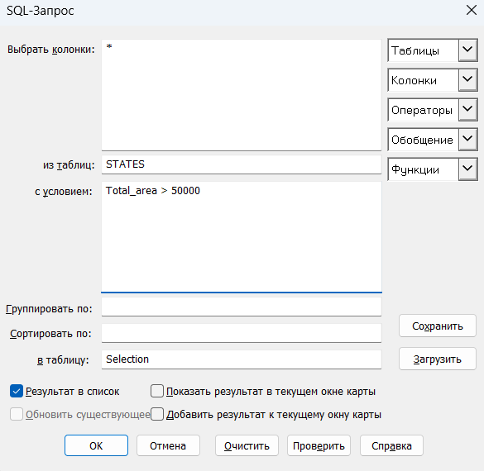
Рис. 1.1 - SQL-запрос с условиями
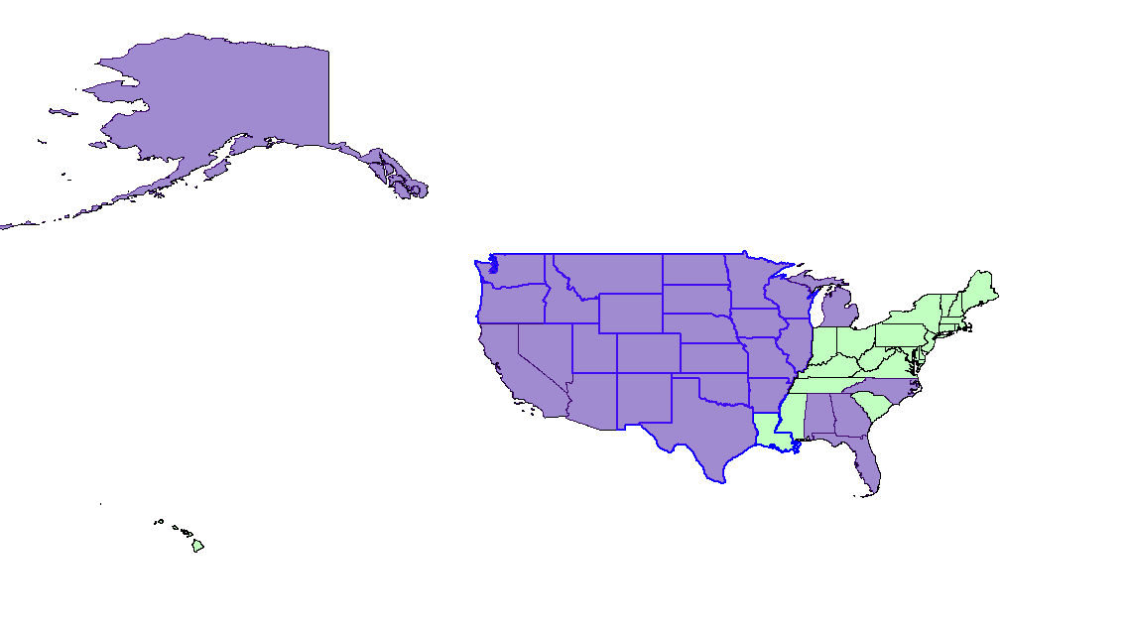
Рис. 1.2 - Карта с выделенными штатами
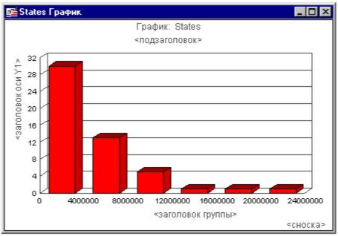
Рис 1.3 - График
- Какие операторы и функции могут использоваться в запросах?
<, >, >=, <=, +, -, *, /, ˆ , , And, Or, Not, Like, Between, Contains, Contains Entire, Within, Entirely Within, Intersects, In, Any, All, Abs, Cos, Sin и огромное количество других.
- Какие операторы в запросах называют географическими?
Intersects, Contains, Within, Buffer, Distance
- Как сохранить результаты запроса?
Если Вы захотите использовать то же выражение запроса в последующих сеансах работы, Вы можете сохранить его. В MapInfo это можно сделать тремя способами: Создать таблицу запроса, используя меню Файл > Сохранить запрос. Сохранить шаблон запроса, нажав на кнопку Сохранить в диалоге Выбрать. Сохранить запрос в Рабочем наборе, выбрав меню Файл > Сохранить рабочий набор.
Индивидуальное задание (б):
Найти все дороги проходящие через штат Oregon. Результат(имя дороги) упорядочить по алфавиту.
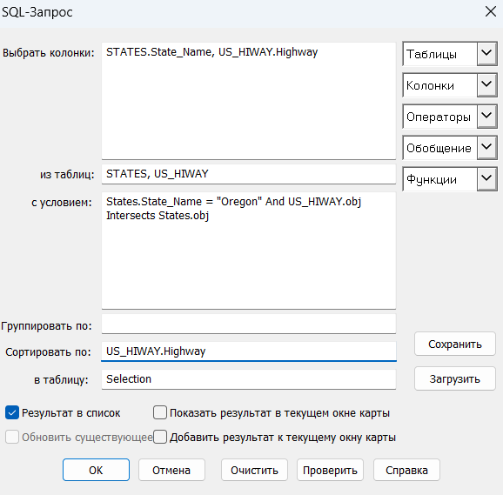
Рис. 1.4 - SQL-запрос
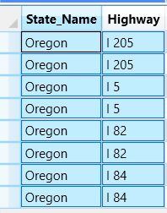
Рис 1.5 - Результат в виде списка

Лабораторная работа №2
Базовые инструментальные средства ГИС
Задание 5. Подписи, легенды и отчеты
- Что такое подпись? Какая информация по умолчанию используется для подписи объекта?
В MapInfo подпись - это текстовая метка, которая добавляется к объекту на карте для обозначения его имени, свойств или другой информации. Подписи являются важным инструментом для визуализации и интерпретации географических данных.
- Как изменить внешний вид подписи?
При добавлении подписи в MapInfo по умолчанию используется информация из поля "Название"(Name) таблицы объектов. Если поле "Название"не содержит данных, MapInfo может использовать другие поля, например "Описание"(Description) или "Код"(Code), или комбинацию полей.
- Как сохранить подписи на карте
Чтобы сохранить подписи, сохраните Рабочий набор. Рабочий набор сохранит конфигурацию Вашего проекта (карту, график, список, отчет) и подписи. Выберите Файл > Сохранить Рабочий набор. Напечатайте Тut2 и нажмите OK. Если Вы закроете таблицу, которую Вы подписывали, или окно, не сохранив подписи, MapInfo задаст вопрос, хотите ли Вы сохранить Рабочий набор.
- Создание заголовка к карте? Какие параметры шрифта могут использоваться для вывода заголовка
Чтобы создать заголовок, используйте кнопку Текст в пенале. Прежде, чем Вы сможете добавить текст в окне Карты, Вы должны сделать слой редактируемым. В редактируемом слое можно рисовать новые объекты, а также редактировать существующие объекты, изменять их форму, удалять или изменять стиль их оформления. Когда косметический слой является редактируемым, Вы можете добавлять, удалять или изменять его содержимое. В строке состояния отображается, какой слой является изменяемым.
- Когда происходят изменения в косметическом слое? Как их сохранить? Как сохранить изменения косметического слоя? Какие изменения это вызовет в слоях?
Прежде, чем Вы сможете добавить текст в окне Карты, Вы должны сделать слой редактируемым. В редактируемом слое можно рисовать новые объекты, а также редактировать существующие объекты, изменять их форму, удалять или изменять стиль их оформления. Давайте сделаем редактируемым косметический слой. Как обсуждалось в Руководстве пользователя, косметический слой имеется в каждом окне карты и всегда является самым верхним слоем. Можете представить его себе как лист прозрачной пленки, лежащий поверх основной карты. Используйте его для создания временных или тестовых объектов на карте и для нанесения поясняющих и прочих подписей, например, заголовка карты. Нажмите на кнопку Управление слоями . Выберите косметический слой. Выставьте флажок в колонке с карандашиком. Нажмите OK.
- Что такое легенда? Как ее сохранить?
Легенда - это простой путь добавить поясняющее описание к карте. Картографическая легенда будет отображать картографические и тематические разделы, включая заголовок, подзаголовок и стили оформления слоев. Картографическая легенда может быть помещена в окно отчета. Легенда может включать различные типы символов, такие как точки, линии и полигоны, и каждый символ может быть связан с определенным значением или описанием. Например, на карте дорожной сети легенда может показывать различные типы дорог (автострады, трассы, главные дороги и т.д.) и соответствующие им значки. В MapInfo легенда может быть создана автоматически на основе символов, используемых на карте, или настроена вручную для более точного управления содержимым и внешним видом. Легенда может быть размещена в любом месте карты и настроена на определенный размер, шрифт и стиль.
- На что влияет порядок слоев, заданный в окне создания легенды?
Порядок слоев влияет на то, как символы на карте отображаются в легенде MapInfo. Когда вы создаете легенду в MapInfo, вы можете выбрать порядок слоев, используемых для создания легенды. При этом символы, находящиеся на верхних слоях, будут отображаться в легенде выше, чем символы на нижних слоях.
- Продемонстрируйте пример создания выражения для подписи.
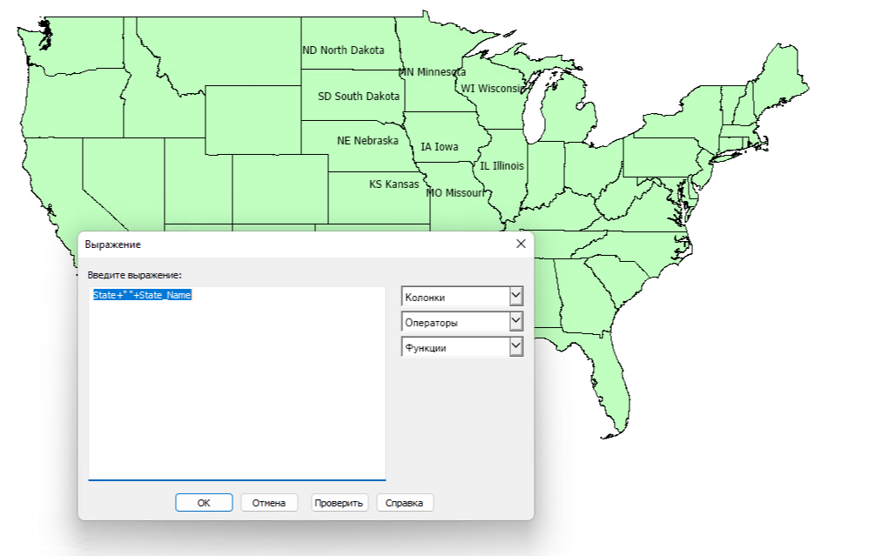
Рис 2.1 - Пример создания выражения для подписи
Задание 6. Создание тематических карт
- Создать для карты штаты свою диапазонную карту, где в качестве данных используется значение выражение. Выражение связано с населением, диапазон значений от 0 до 1.
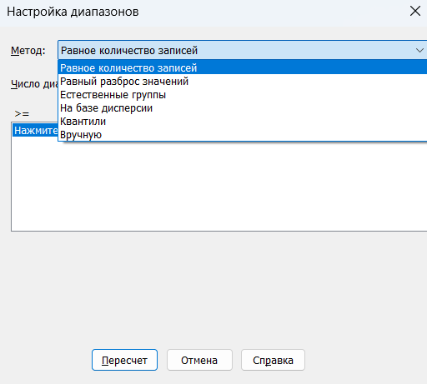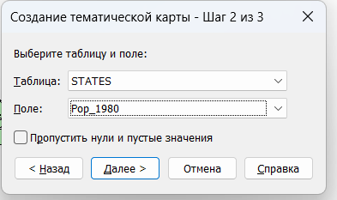
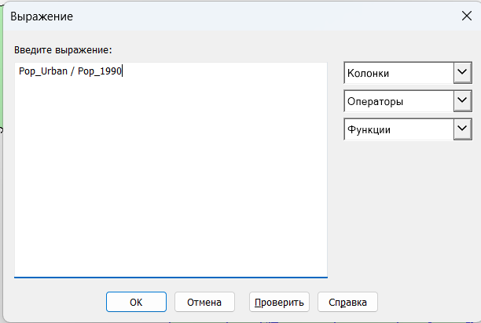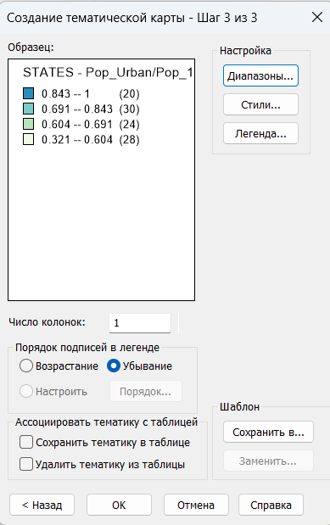
Рис 2.2 - Этапы создания диапазонной карты по количеству населения
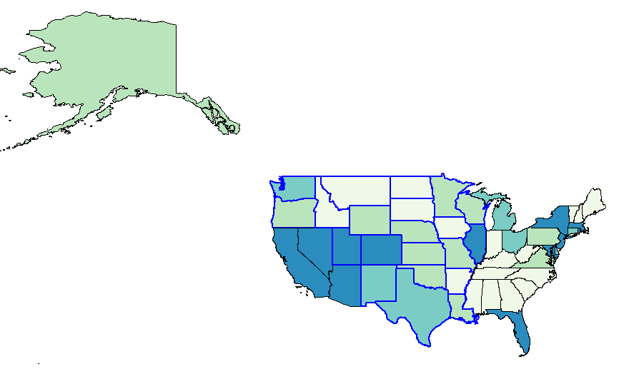
Рис. 2.3 - Диапазонная карта по количеству населения
- Создать свою тематическую карту, любого типа, но из числа не рассмотренных в уроке.
Была создана тематическая карта типа Плотность точек.
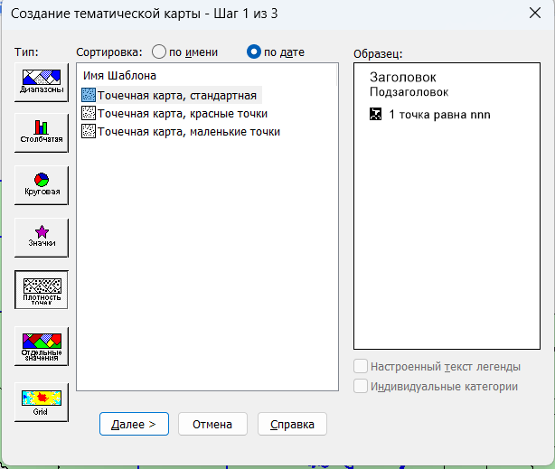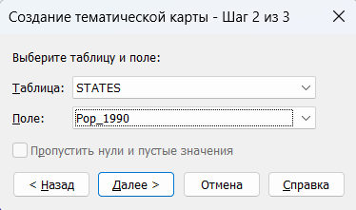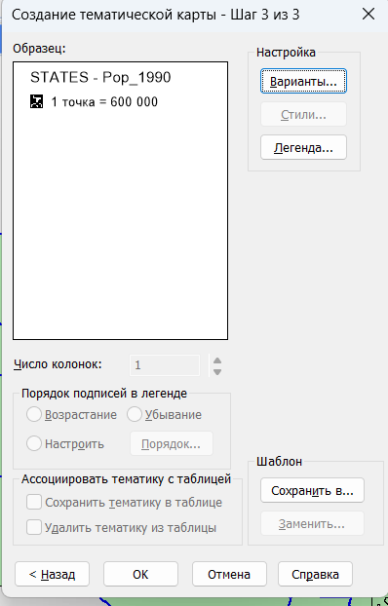
Рис 2.4 - Этапы создания тематической карты типа Плотность точек
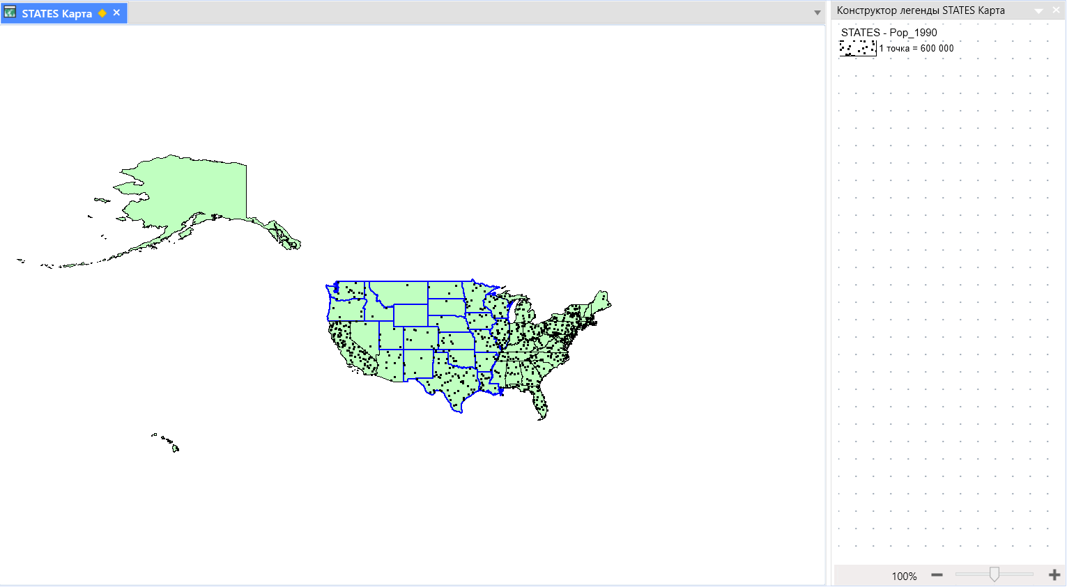
Рис. 2.5 - Созданная тематическая карта
- Опишите типы тематических карт в MapInfo.
MapInfo поддерживает несколько типов тематических карт для визуализации данных:
- Диапазон значений (Ranges)
  - Данные делятся на интервалы (например, 0–10, 10–20 и т. д.), каждому назначается цвет.
  - Пример: Население регионов, доходы по районам.
- Индивидуальные значения (Individual Values)
  - Каждому уникальному значению атрибута присваивается свой цвет/символ.
  - Пример: Типы зданий (жилые, коммерческие, промышленные).
- Графики и диаграммы (Charts)
  - Столбчатые, круговые или линейные диаграммы на карте.
  - Пример: Доля продаж по регионам.
- Плотность точек (Dot Density)
  - Каждая точка представляет определенное количество (например, 1 точка = 1000 человек).
  - Пример: Распределение населения.
- Градиентная заливка (Graduated Symbols)
  - Размер символа (круга, квадрата) зависит от значения.
  - Пример: Количество магазинов в городах.
- Гриды (Grid)
  - Интерполяция данных для создания непрерывной поверхности.
  - Пример: Уровень загрязнения воздуха.
- Что такое тематические шаблоны карт? Какие типы тематических карт имеют различные(отдельные) тематические шаблоны для различных типов объектов карты?
Тематический шаблон содержит настройки тематической карты, такие как используемые цвета, метод разбиения массива численных данных на диапазоны и настройки легенды. Эти шаблоны могут использоваться в текущем и последующих сеансах работы. Шаблон должен выбираться каждый раз, когда создается тематическая карта. Для каждого типа тематических карт существует предопределенный набор шаблонов.
- Как создать свой тематический шаблон карты?
Вы можете создать свои собственные шаблоны. В случае карт диапазонов и индивидуальных значений Вам требуется знать тип графических объектов, которые будут раскрашиваться. Эти типы тематических карт имеют шаблоны для точечных, линейных и полигональных объектов.
Задание 7. Районирование
- Что такое районирование?
Районированием называется процесс объединения объектов карты в группу по какому-либо критерию. Для каждого района MapInfo Pro автоматически вычисляет суммы и средние величины значений из числовых полей записей, соответствующих группируемым объектам, и показывает их в окне Список Районов.
- Список районов. Что это такое и где он отображается?
Каждый район представлен отдельной записью в окне Список районов. Отображается он во вкладке “Таблицы”.
- Операции с районами.
Удалить, Добавить, Добавить выборку, Переименовать
- Изменяемый район. Что это за понятие, как его можно выбрать(поменять)?
Изменяемый район — это запись, выбранная в списке Районы. Единственная запись всегда выбрана в качестве изменяемого района. При районировании, изменяемый район будет состоять из картографических объектов, образующих другие области. MapInfo Pro автоматически определяет изменяемый Район первым в списке, но его можно изменить, по желанию, на любой другой, установив флажок выбора в первой колонке списка Район.
Индивидуальное задание: Оптимизировать разбиение по районам так, чтобы количество сельского населения было приблизительно одинаково для каждого района.
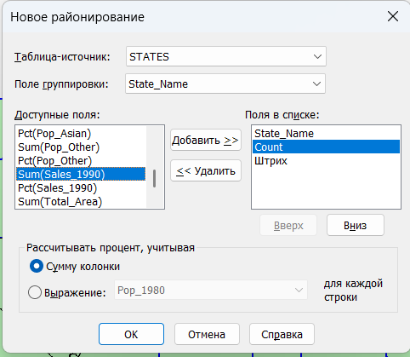
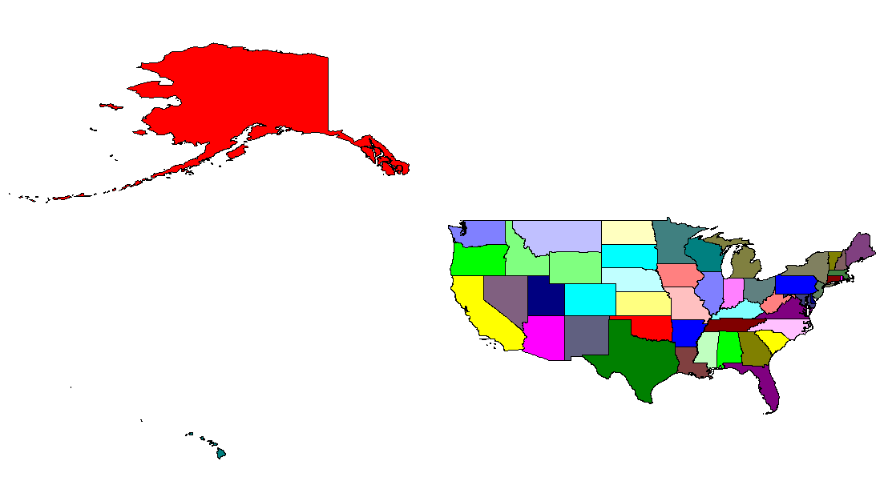
Рис 2.6 - Карта с районированием
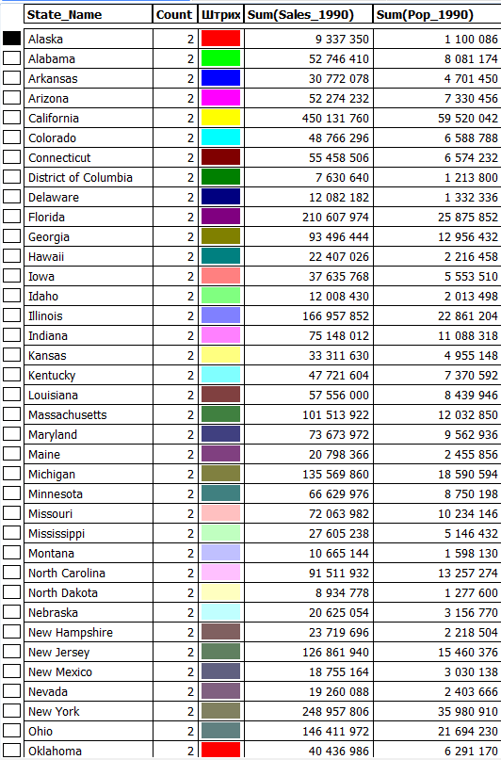
Рис. 2.7 - Таблица с районированием
Задание 8. Создание и редактирование объектов. 3D-карты
- Как добавить свои объекты на карту?
Добавить объект можно с помощью инструментов во вкладке “Создать”.
- Как изменить внешний вид объектов на карте? Рисование объектов. Опишите инструменты для рисования, используемые в MapInfo.
Изменить внешний вид объектов можно с помощью инструментов во вкладке “Правка” Инструменты для рисования: Линия, Полилиния, Дуга, Полином, Эллипс, Прямоугольник.
- Что такое режим совмещения узлов?
Совмещение и генерализация позволяет устанавливать пороги совмещения для узлов различных объектов, а также настройки генерализации узлов и полигонов. Команда Совмещение и генерализация также удаляет любые самопересечения и перекрытия областей. Удаление перекрытий осуществляется автоматически после любой операции совмещения узлов и генерализации.
- Редактирование объектов. Изменение формы и атрибутов объекта.
Программа позволяет изменять геометрическую форму областей, линейных (линии, полилинии и дуги) и точечных объектов. Объект типа "область"создается инструментом Полигон. Можно менять форму объектов, созданных командами Прямоугольник, Скругленный прямоугольник и Эллипс.
- Что такое изменяемый объект?
В общих чертах модель редактирования с использованием изменяемого объекта может быть описана в виде трехшагового процесса: Задать изменяемый объект, Выбрать другой объект, используемый в операции редактирования, Выполнить одну из операций редактирования (комбинирование, разбивка, вырезание или добавление узлов). Будет создан новый графический объект (объекты) на месте изменяемого объекта.
- Что такое автотрассировка?
Режим автотрассировки позволяет оцифровать узлы объекта инструментами Полилиния или Полигон. Оцифровать объекты с общей границей теперь проще, например, не надо повторно оцифровывать общий участок границы. Эту функцию можно также использовать для трассировки существующей сети полигонов или полилиний, например, улиц, округов, или иных полилиний или областей.
- Что такое полилиния?
Сложный примитив, состоящий из одного или нескольких связанных между собой прямолинейных и дуговых сегментов.
- Как создать 3D-карту?
Для создания 3D-карты: На вкладке ГЛАВНАЯ в группе команд Окна нажмите кнопку 3D-карта — откроется диалог Создать 3D-карту. Выберите одно из следующих действий: Камера — положение и ориентацию камеры, Освещение — положение и цвет источника освещения, Вид — параметры показа, включая Единицы, Разрешение и Масштаб. Окошко Единицы появляется только при создании 3D-карты. Окошки Разрешение и Масштаб доступны всегда. Нажмите OK. Будет создана 3D-карта со стандартными настройками. Появится трехмерный вид карты.
- Что такое поверхность?
Поверхности – это объекты, которые чаще всего представляются значениями высоты Z, распределенными по области, определенной координатами X и Y.

Лабораторная работа №3
Обработка карт в инструментальной ГИС
Задание 9. Буферные зоны
- Что такое буферная зона(буфер)?
Буферная зона – это область, которая охватывает все объекты, расположенные не далее заданного расстояния от некоторого линейного объекта, области, символа или иного объекта в окне карты. Форма буфера определяется его радиусом и формой исходного объекта.
- Какие типы буферов существуют в MapInfo?
Существуют два основных типа буферов, поддерживаемые в MapInfo Professional: Концентрические кольцевые буферы позволяют создавать окружности вокруг объекта(объектов) карты или точек, и компилировать одновременно значения данных для этих создаваемых концентрических буферных объектов. Можно использовать концентрические буферные зоны, например, для подсчета числа клиентов живущих на определенном удалении от торговой точки или сервисного центра. Буфер оконтуривания объектов позволяет создать объект регион, являющийся по форма полигоном, созданным по узлам исходного объекта.
- Как создать буферную зону?
Чтобы создать буфер: Сделайте слой изменяемым и выберите один или несколько объектов, вокруг которых следует строить буферные зоны. Убедитесь, что в окне карты слой доступен для редактирования. Выходные буферные объекты разместятся на этом слое. На вкладке ОБЪЕКТЫ в группе команд Правка нажмите кнопку Буфер. Появится диалог Буферные объекты. Выберите подходящий радиус буфера, число сегментов, единицы измерения расстояния и количество буферных зон. После заполнения диалога, нажмите Далее. Откроется стандартный диалог Обобщение данных. Выберите каждую колонку, которую надо обобщить в этом диалоге. После выбора одного из методов объединения, нажмите OK. MapInfo Pro вычислит буфер в соответствии с параметрами и создаст новые объекты в изменяемом слое. Исходные объекты остаются неизмененными. Как только MapInfo Pro создаст буферную область, она помещается в изменяемый слой.
- Какие методы создания буферных зон существуют?
Можно создавать единый буфер вокруг всех выбранных объектов или отдельные буферы вокруг каждого объекта. Осуществить буферизацию для нескольких объектов сразу можно двумя способами. Во-первых, можно создать единый буфер вокруг всех этих объектов. В этом случае следует помнить, что MapInfo Professional считает полученный буфер единым объектом типа "полигон". Другим способом является создание отдельных буферов для каждого из объектов.
- Для чего используются буферные зоны?
Буферные зоны в геоинформационных системах используются для анализа пространственных взаимодействий между объектами. Они представляют собой зоны, которые создаются вокруг геометрических объектов (точек, линий, полигонов) с заданным радиусом.
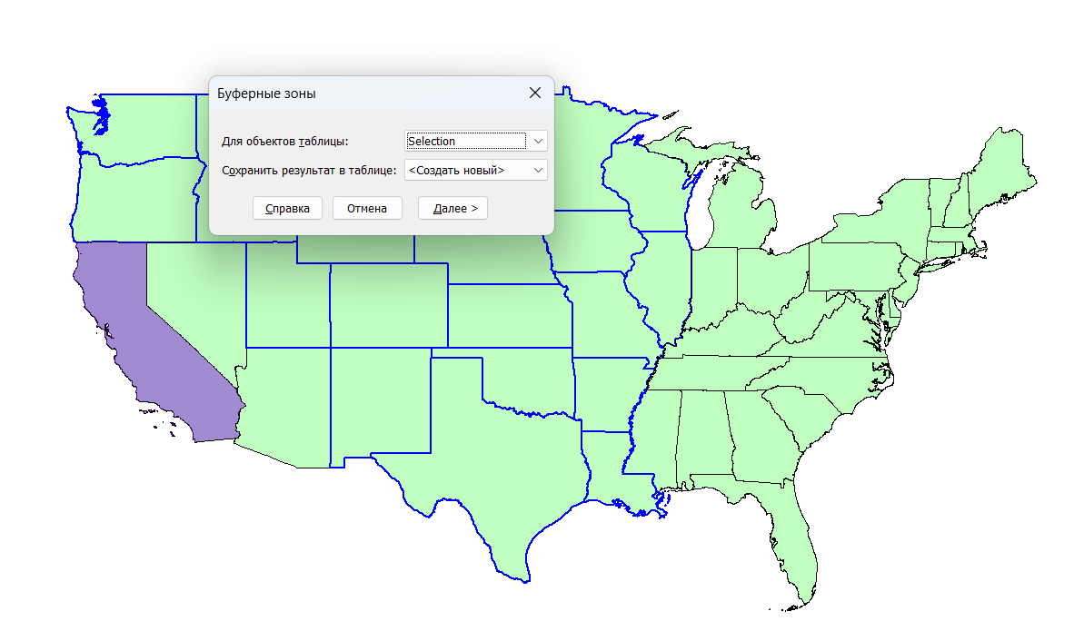
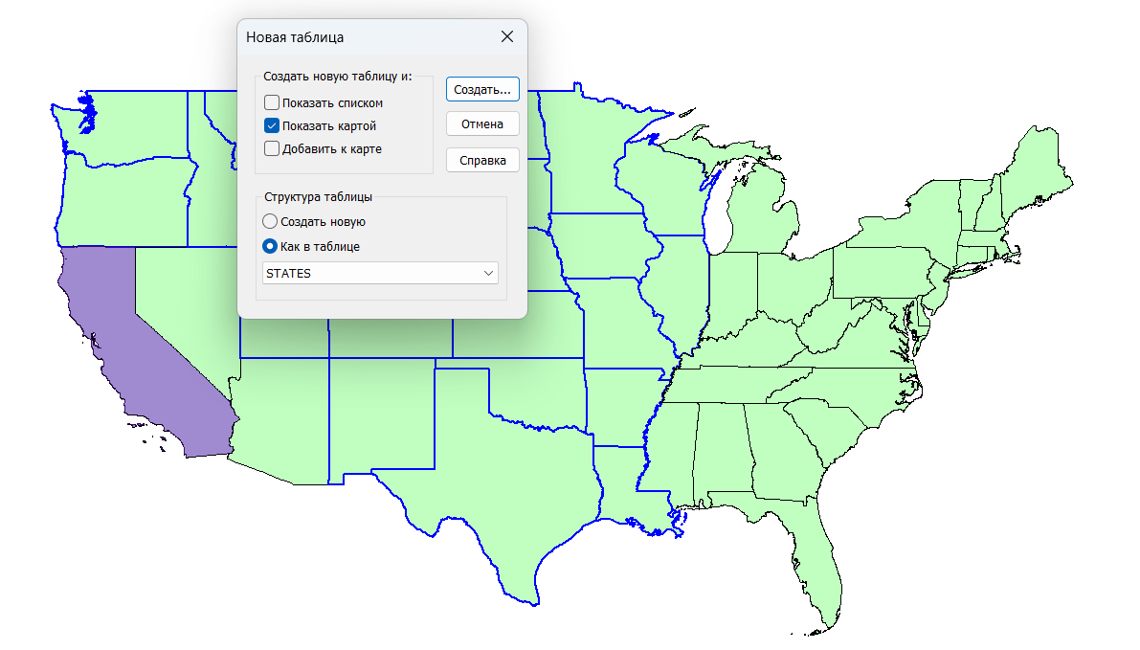
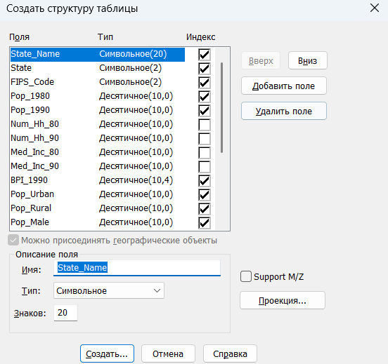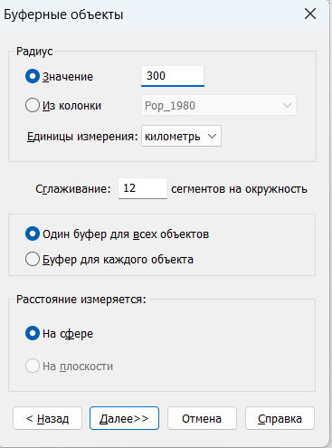
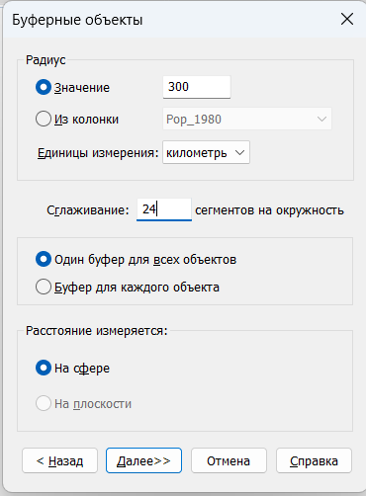
Рис 3.1 - Процесс построения буфера
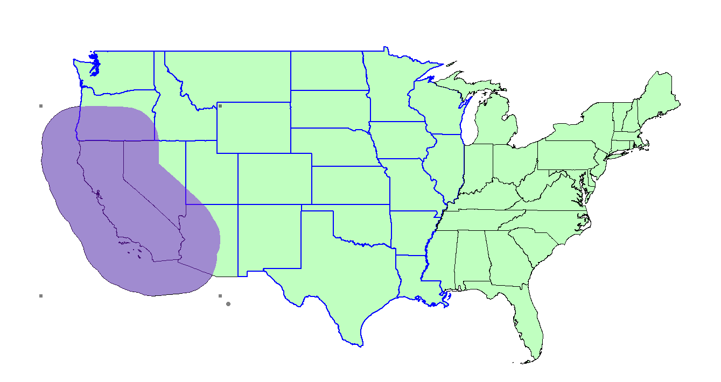
Рис 3.2 - Буферная зона для штата Калифорния
Задание 10. Публикация карт в Интернет
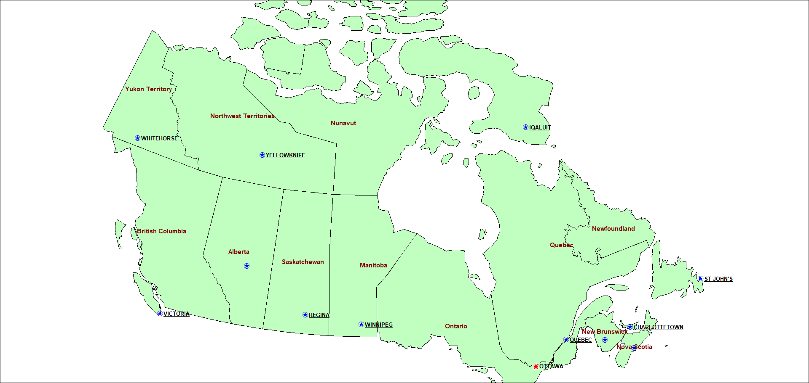
Рис. 3.3 - Карта
- Как сохранить карту в растровый формат
Нажать “Копировать растр”, потом - “Сохранить как”.
- Вставка и внедрение карты в MS Word. В чем отличие?
При вставке карты в MS Word копия карты вставляется в документ и сохраняется в нем. Карта может быть изменена или удалена только в рамках этого конкретного документа. Если исходный файл карты изменяется, то изменения не будут отображаться в документе, так как они не связаны между собой. При внедрении карты в MS Word, карта сохраняется в исходном файле карты, и только ссылка на карту вставляется в документ. Если исходный файл карты изменяется, то изменения будут отображаться во всех документах, которые используют эту карту.
- Как подготовить карту для публикации в Интернет?
Добавить легенду, Установить масштаб, Выбрать способ отображения данных, Добавить название и подписи, Выбрать размер карты, Выбрать формат карты, опубликовать карту
- Что такое Геолинк?
Геолинк – это технология, которая позволяет создавать активные объекты на карте. Активными называются объекты на карте, которые связаны с файлами или адресами URL.
- Для чего используется MetaData Browser? Каковы его возможности?
MetaData Browser используется в геоинформационных системах, таких как ArcGIS или QGIS, чтобы обеспечить правильное использование геопространственных данных и улучшить их качество. С помощью MetaData Browser можно просматривать информацию о слоях, таблицах, колонках, индексах, а также описания полей и привязку координат. Некоторые из возможностей MetaData Browser включают: Просмотр метаданных слоя или таблицы: включая название, описание, тип данных и дату создания., Просмотр описаний полей: для каждого поля можно просмотреть название, тип данных, описание и ограничения, Просмотр свойств слоя: можно просмотреть свойства слоя, такие как тип геометрии, систему координат и описание, Управление метаданными: можно создавать, редактировать или удалять метаданные слоя или таблицы.
Задание 11. Каталог программ
1. MapInfo Pro Raster
Компонент MapInfo Pro для работы с растровыми данными (TIFF, JPEG, GeoTIFF, ECW и др.). Позволяет импортировать растровые изображения с географической привязкой, отображать их на карте поверх векторных слоёв, настраивать прозрачность и цвета. Поддерживает анализ растров — измерение расстояний и площадей, статистику пикселей, фильтрацию. Также позволяет преобразовывать системы координат и проекции растровых данных и экспортировать результат в различные форматы.

2. GELink
Программа для интеграции MapInfo с внешними базами данных (Microsoft Access, SQL Server, Oracle, PostgreSQL). Устанавливает соединение с БД и сопоставляет поля географических объектов в MapInfo с записями в базе. Поддерживает импорт данных из БД на карту, экспорт обратно, а также SQL-запросы к внешним источникам. Обеспечивает синхронизацию: изменения в БД отражаются в MapInfo и наоборот. Используется для связки картографических данных с корпоративными системами учёта.

3. MapBasic
Среда разработки (IDE) и язык программирования для автоматизации MapInfo Pro. Основан на языке BASIC, прост для освоения. Позволяет создавать собственные приложения с диалоговыми окнами, меню и кнопками, автоматизировать повторяющиеся задачи, выполнять пространственные запросы и обработку географических объектов программно. Готовая программа компилируется в .mbx и запускается из MapInfo Pro. Применяется для расширения функциональности под конкретные задачи пользователя.

Лабораторная работа №4
Системы глобального позиционирования
Задание 12. Разработка программы на языке MapBasic
Была разработана программа на языке MapBasic для построения буферной зоны в соответствии с критериями.
Программа работает следующим образом:
На карте необходимо выбрать область/штат, для которого будет построена буферная зона:
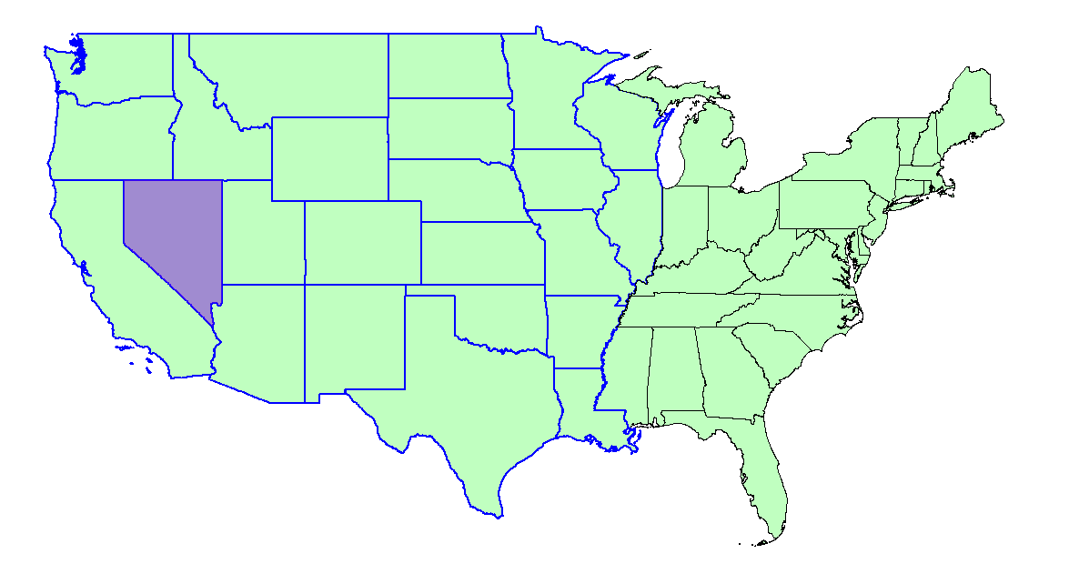
Рис. 4.1 - Карта с выделенным штатом
Далее необходимо импортировать программу. После ее безошибочной компиляции - Главная->Открыть->Программа и выбрать соответствующий .mbx файл. После чего во вкладке “Инструменты” появится окно вызова программы:
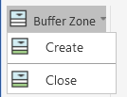
Рис. 4.2 - Окно вызова программы
Затем будет выведено диалоговое окно с указанием радиуса буферной зоны и условие отбора объектов:
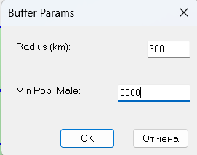
Рис. 4.3 - Диалоговое окно указания информации
Программа построит буферную зону для выделенного штата/области и создаст список с объектами, удовлетворяющими критериям:
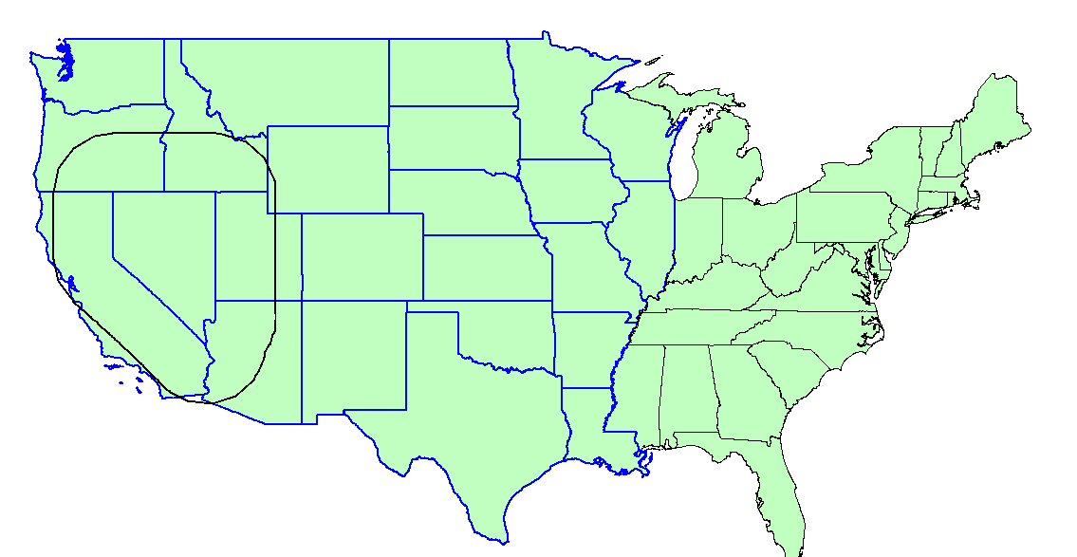
Рис. 4.4 - Буферная зона
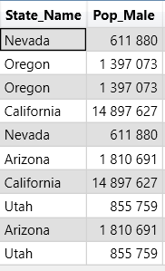
Рис. 4.5 - Список с удовлетворяющими критериям объектами
Код программы:
Include "MENU.DEF"
Include "MAPBASIC.DEF"
Declare Sub CloseProgram
Declare Sub CreateAndCount
Declare Function UpdateLineStyle(ByVal oTarget as Object, ByVal newPen as Pen) as Object
Global WORKPATH As String
Global MapFront as logical
Global PenStyle as pen
Global ms_width as string
Global ms_pop as Integer
WORKPATH = ApplicationDirectory$()
PenStyle = makepen(2,2,BLACK)
ms_width = "300"
ms_pop = "1000"
Create menu "Buffer Zone" as "Create" Calling CreateAndCount, "(-", "Close" Calling CloseProgram
alter menu bar add "Buffer Zone"
Sub CloseProgram
alter menu bar remove "Buffer Zone"
Terminate Application "new.mbx"
End Sub
Sub CreateAndCount
Dim BrushStyle as brush
Dim i, m_width as smallint
Dim BufObj as Object
Dim pNew as Pen
Dialog Title "Buffer Params" control statictext position 10, 10 title "Radius (km):" control edittext position 100, 10 value ms_width into ms_width width 30 control StaticText position 10, 40 Title "Min Pop_Male:" control EditText position 80, 40 value ms_pop into ms_pop width 50 control OKButton position 40, 70 control CancelButton position 90, 70
If commandinfo(CMD_INFO_DLG_OK) then
if not frontwindow() then
MapFront = FALSE
else
if windowinfo(frontwindow(),WIN_INFO_TYPE) = WIN_MAPPER then
MapFront = TRUE
else
MapFront = FALSE
End If
End If
if MapFront then
pNew = MakePen(2, 2, BLUE)
set event processing off
m_width = val(ms_width)
BrushStyle = makebrush(1,0,BLACK)
set style brush BrushStyle
set style pen PenStyle
OnError GoTo Skip
Drop table temp1
OnError GoTo 0
Create table temp1 (ID integer) file WORKPATH+"temp1"
Create map for temp1
add map layer temp1
set map layer 0 editable on
OnError GoTo BadBuf
create object as buffer from Selection into variable BufObj width m_width Units "km" resolution 15
OnError GoTo 0
alter object BufObj Info OBJ_INFO_BRUSH, BrushStyle
alter object BufObj Info OBJ_INFO_PEN, PenStyle
Insert Into WindowInfo(FrontWindow(),WIN_INFO_TABLE) (obj) values(BufObj)
Select STATES.State_Name, STATES.Pop_Male From STATES Where (STATES.obj Within BufObj And STATES.Pop_Male > ms_pop) Into Request
Update Request set obj = UpdateLineStyle(obj, pNew)
Browse * From Request
drop table temp1
run menu command M_ANALYZE_UNSELECT
End If
End If
Exit Sub
BadBuf:
Note "No input data"
Drop Table temp1
Exit Sub
Skip:
Resume Next
End Sub
Function UpdateLineStyle(ByVal oTarget as Object, ByVal newPen as Pen) as Object
Alter Object oTarget Info OBJ_INFO_PEN, newPen
UpdateLineStyle = oTarget
End Function

Вывод:
В ходе курса "Интеллектуальные геоинформационные системы и технологии" были изучены основные концепции и возможности MapInfo Professional и языка программирования MapBasic. MapInfo Professional является мощной географической информационной системой для цифрового картографирования, визуализации и анализа пространственных данных. Она позволяет собирать, хранить, редактировать и обрабатывать картографические данные с учетом их пространственных свойств и отношений.
MapBasic расширяет функциональные возможности MapInfo, позволяя настраивать систему для решения различных задач и разрабатывать специализированные приложения. Это делает MapInfo Professional и MapBasic полезными инструментами для специалистов разных профилей, обеспечивая гибкость и функциональность в работе с геоинформационными данными.

